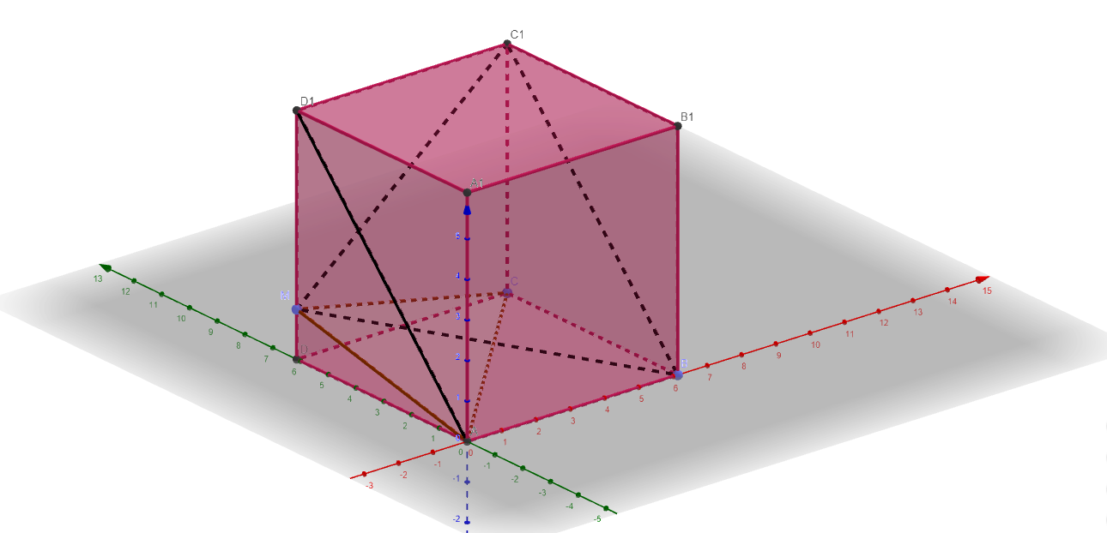

Все грани куба равны, поэтому AD1=BC1
Угол между векторами AD1 и BM совпадает с углом между векторами BC1 и ВМ
Угол между векторами BC1 и ВМ = угол МВС1
DM:MD1=1:4
DD1=5
DM=(1/5)*DD1=(1/5)*5=1
MD1=(4/5)*DD1=(4/5)*5=4
Рассмотрим треугольник MD1C1
По теореме Пифагора
${MC1}^{2}=4^{2}+5^{2}=41$
Рассмотрим треугольник BB1C1
По теореме Пифагора
${BC1}^{2}=5^{2}+5^{2}=50$
Рассмотрим треугольник DAB
По теореме Пифагора
${BD}^{2}=5^{2}+5^{2}=50$
Рассмотрим треугольник MDB
По теореме Пифагора
${BM}^{2}=1^{2}+50=51$
Рассмотрим треугольник МВС1
По теореме косинусов
${MC1}^{2}={BM}^{2}+{BC1}^{2}-2*BM*BC1*cos∠MBC1$
$41=51+50-2*\sqrt{51}*5*\sqrt{2}*cos∠MBC1$
$10\sqrt{102}*cos∠MBC1=60$
$cos∠MBC1=\frac{6}{\sqrt{102}}$
$∠MBC1=∠\left(AD1;BM\right)=arccos\frac{6}{\sqrt{102}}$
Угол примерно равен 53,56 градусов

Найдем площадь треугольника АМС
Все грани куба равны и это квадраты, поэтому равны и их диагонали
$AC=5\sqrt{2}$
Рассмотрим треугольник MDA
По теореме Пифагора
${AM}^{2}=1^{2}+5^{2}=26$
Рассмотрим треугольник MDC
По теореме Пифагора
${CM}^{2}=1^{2}+5^{2}=26$
Треугольник АСМ равнобедренный, так как АМ=МС
Проведем в треугольник АСМ из вершины М высоту МН на основание АС
Высота в равнобедренном треугольнике, проведенная на основание, является и медианой, и биссектрисой.
$MH⊥AC$
AH=HC=AC/2=$\frac{5\sqrt{2}}{2}$
Рассмотрим треугольник AMH
По теореме Пифагора
${MH}^{2}={(\sqrt{26})}^{2}-({\frac{5\sqrt{2}}{2})}^{2}=26-\frac{50}{4}=\frac{54}{4}=\frac{27}{2}$
$MH=\sqrt{\frac{27}{2}}$
Площадь треугольника АМС
$S=\frac{1}{2}*MH*AC=\frac{1}{2}*\sqrt{\frac{27}{2}}*5\sqrt{2}=\frac{5*3\sqrt{3}}{2}=\frac{15\sqrt{3}}{2}$
$S=\frac{15\sqrt{3}}{2}$

